附件（一）：正面清單──嬰幼兒濕紙巾及搓手液
港幣 150 元或以下

嬰幼兒濕紙巾（按照品牌英文字母順序排列）
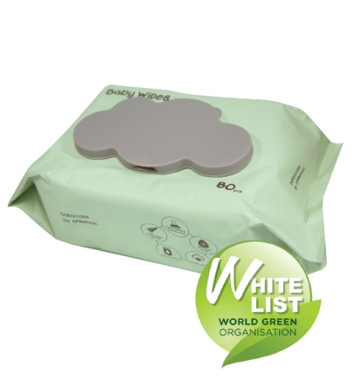 |  | 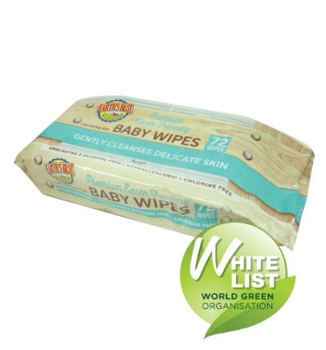 |  | 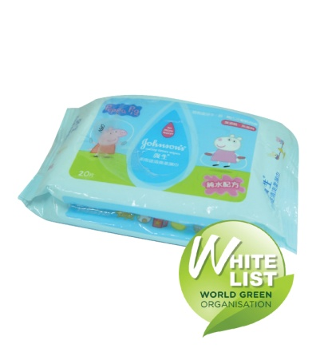
≤ $ 150 |  | ≤ $ 150 |  | ≤ $ 150
Babycare |  | Earth's Best |  | 強生
兒童濕紙巾 (手口) |  | 嬰兒濕紙巾 |  | 多用途清爽柔濕巾
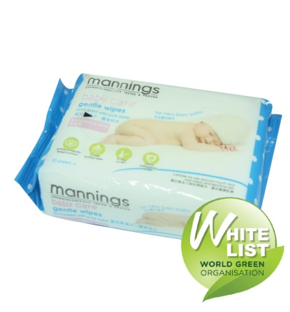 |  | 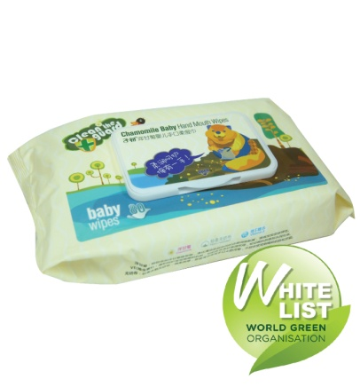 |  | 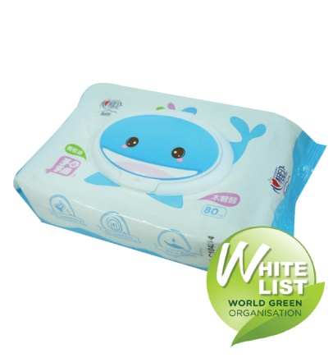
≤ $ 150 |  | ≤ $ 150 |  | ≤ $ 150
萬寧 |  | 子初 |  | 心相印
嬰兒柔濕巾  (初生嬰兒適用) |  | 洋甘菊嬰兒手口柔濕紙巾 |  | 嬰兒手口濕紙巾
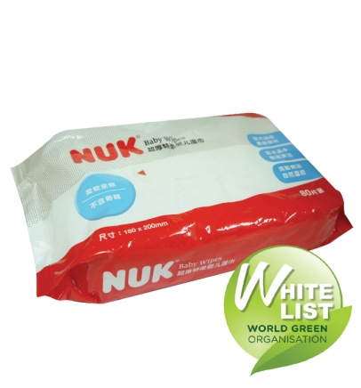 |  | 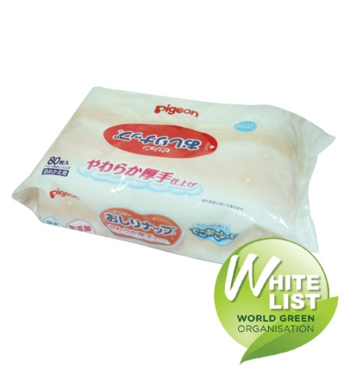 |  | 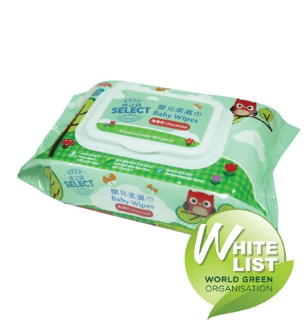
≤ $ 150 |  | ≤ $ 150 |  | ≤ $ 150
Nuk |  | 貝親 |  | 佳之選
超厚特柔嬰兒濕紙巾 |  | 嬰兒水潤潔膚巾 |  | 嬰兒柔濕巾

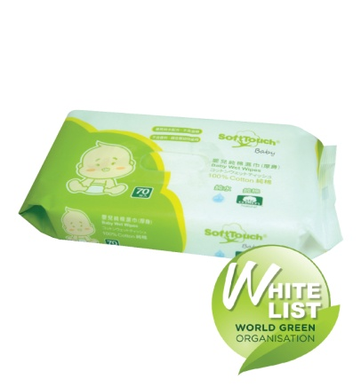 |  | 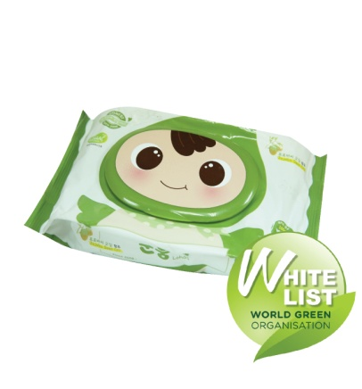
≤ $ 150 |  | ≤ $ 150
SoftTouch |  | 順順兒
嬰兒純棉濕巾-厚身 |  | 頂級嬰兒濕紙巾
搓手液（按照品牌英文字母順序排列）
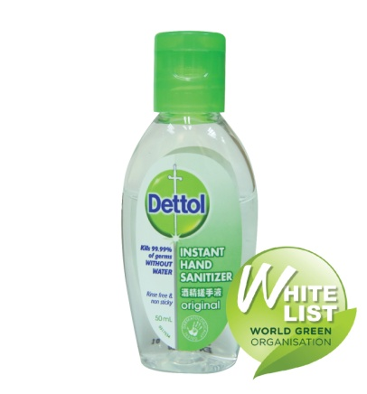 |  | 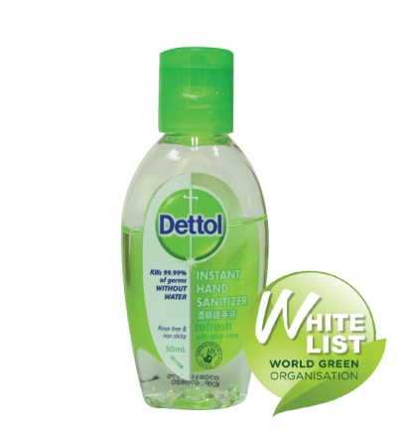 |  | 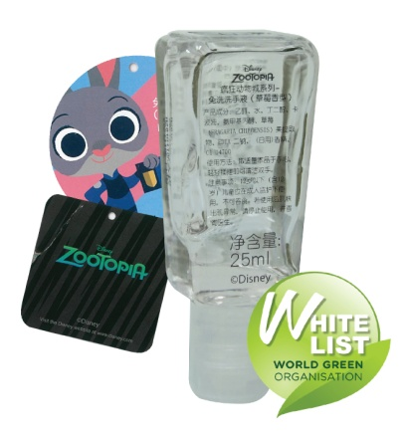
≤ $ 150 |  | ≤ $ 150 |  | ≤ $ 150
滴露 |  | 滴露 |  | 迪士尼
酒精搓手液 (經典松木) |  | 酒精搓手液 (蘆薈) |  | 瘋狂動物城系列-  免洗洗手液 (草莓香型)
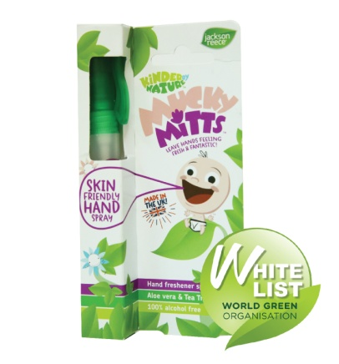 |  | 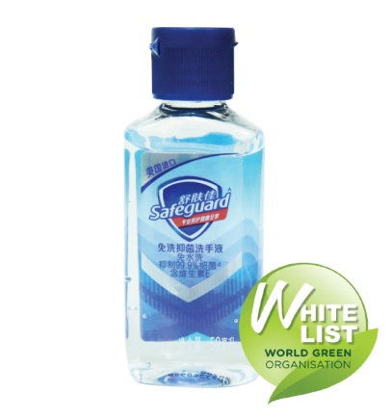 |  | 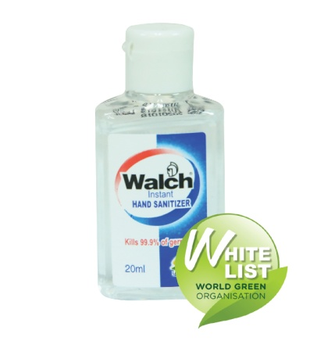
≤ $ 150 |  | ≤ $ 150 |  | ≤ $ 150
Jackson Reece |  | 舒膚佳 |  | 威露士
天然手部清新噴霧 |  | 免洗抑菌洗手液 |  | 免洗潔手液

